**Добавление меток APEX**

1. ***Shared Components***.

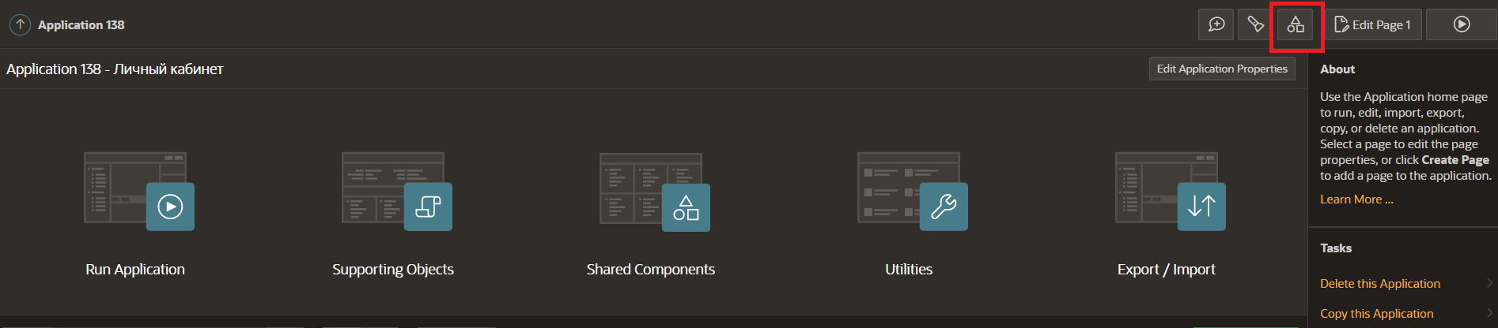

1. ***Application Process***.

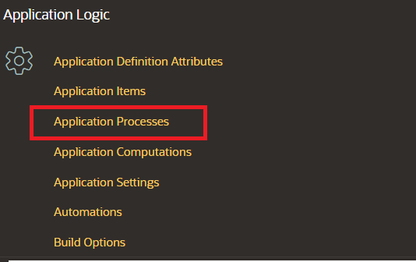

1. Создать процесс.

Обязательно указать ***Process Point*** как на скриншоте (что бы процесс стал ***AJAX***).

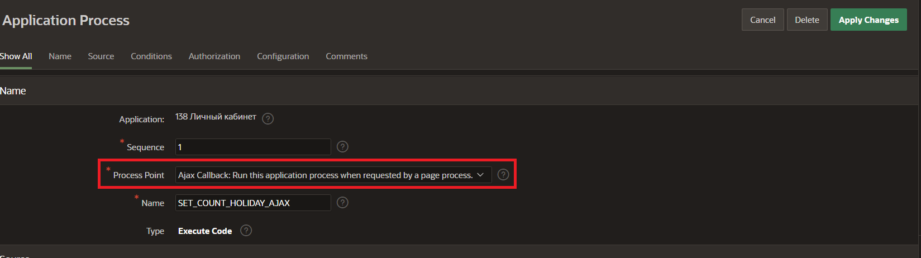

1. В конце тела процесса передать массив объектов (ключ-значение), как на скриншоте.

Ключ - название класса, куда будет выводиться метка.

Значение 0 число в метке.

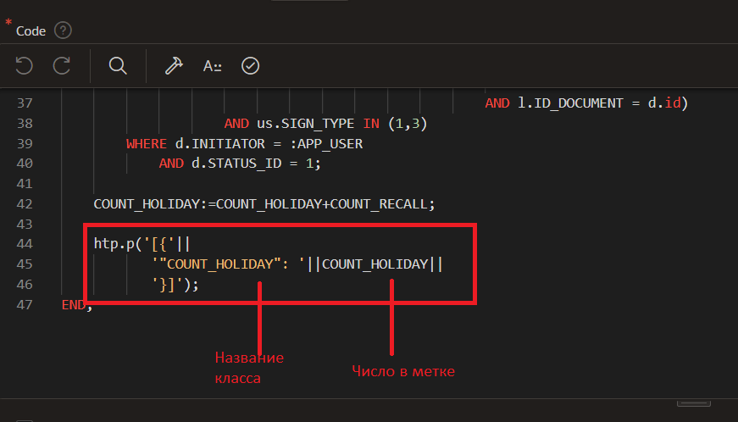

1. Зарегистрировать данный процесс в процессе ***SET_AJAX***

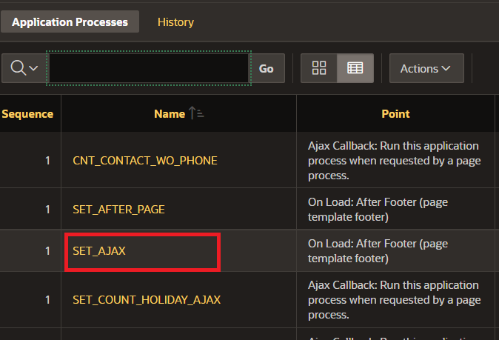

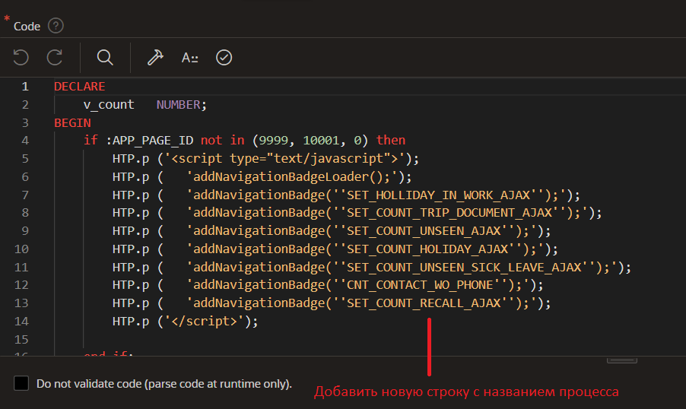

1. Привязать указанный класс к элементу на странице или к пункту меню и добавить к этому же элементу класс ***js-threequarters-loader***.

**В меню**

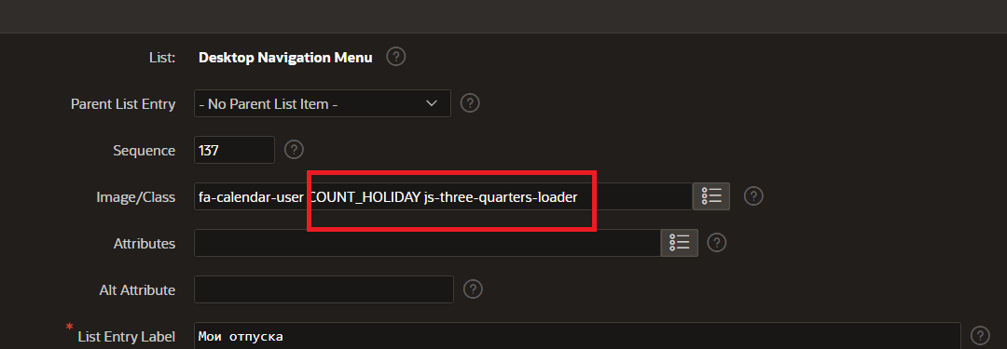

**На страницу**

